ШКОЛА ПАТРИОТИЗМА

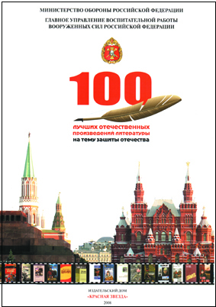
Рецензия на сборник «100 лучших отечественных произведений на тему защиты Отечества». – М.: ИД «Красная звезда» МО РФ, 2008.

За последние двадцать лет иные политики, либеральная общественность, свободные (от патриотизма) средства массовой информации и даже составители школьных программ немало преуспели на поприще очернения и российской истории, и таких исконно присущих русскому человеку качеств, как искренний патриотизм и жертвенная любовь к Родине. Потому и неудивительно, что многие из молодых людей, родившихся в «мутные» позднеперестроечные годы, ощущают себя, скорее, «гражданами мира», а не защитниками Отечества – охранителями Русского мира.
И, слава Богу, что руководство Главного управления воспитательной работы (ГУВР) Вооружённых Сил не ждёт, пока общество в целом и отдельные общественные институты, в частности, проникнутся чувством любви к Родине и уважением к подвигам её защитников (как это было испокон веку на Руси, да, кстати, и в США сейчас), а действует напористо и компетентно во взаимодействии с патриотически настроенной творческой интеллигенцией. Офицеры ГУВРа совместно с членами Общественного совета при Министерстве обороны России (Н.С. Михалков, В.С. Лановой, Ю.М. Поляков), Союза писателей России (В.Н. Ганичев, В.И. Гусев, В.В. Карпов, В.В. Сорокин, В.А. Костров), ветеранами-военачальниками (М.А. Гареев, А.И. Сорокин, А.С Куликов) подготовили и издали книгу-каталог «100 лучших отечественных произведений на тему защиты Отечества», в которую вошли аннотации-рецензии на эти произведения, проиллюстрированные фотографиями обложек соответствующих книг. Тираж издания составил 2000 экземпляров. Книга поступила во все армейские библиотеки страны, в учреждения культуры Вооружённых Сил, руководству воинских частей.
Отобранные произведения охватывают всю тысячелетнюю историю России, начиная со времён Киевской Руси и до последних событий на Северном Кавказе. У нас не раз изменялось название страны, переиначивались её границы, трансформировался общественно-политический строй, но неизменным оставалось только одно – беззаветная преданность российского солдата своей Родине, храбрость и армейская удаль, готовность пожертвовать собой во имя Отечества. Таким был российский солдат, таков он – сейчас, и таким будет во все времена. Об этом и рассказывают 100 лучших произведений.
Приятно осознавать, что за 12 месяцев службы в армии большинство из солдат сможет прочесть многие из рекомендуемых этим каталогом книг (благо, армейские библиотеки никогда не изымали из своих фондов патриотические книги). И, глядишь, через несколько лет вместо озабоченного безудержным потребительством «офисного планктона» у нас в стране появится поколение молодых патриотов, готовых защитить Родину и от внешнего врага, и от внутренней нечисти.
На основании представленного в книге-каталоге перечня, по согласованию с ведущими издательствами страны, принято решение о выпуске массовым тиражом книжной серии «Библиотека патриотической литературы» (около 80-ти томов) с этими произведениями для укомплектования более 1000 военных массовых библиотек, а также в библиотеки Министерства культуры и Министерства образования и науки Российской Федерации.

Игорь ВИТЮК,
секретарь Правления Московской областной организации
Союза писателей России, полковник

